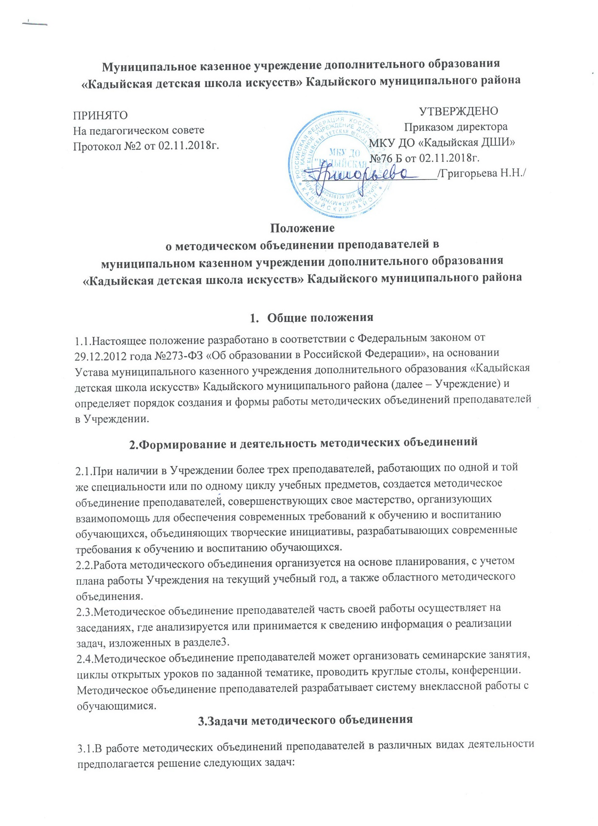-изучение нормативной и методической документации (литературы) по профилю методического объединения;

-отбор содержания и составление программ по учебным предметам с учетом требований, предъявляемых к реализации предпрофессиональных и общеразвивающих общеобразовательных программ в области искусств;

-анализ авторских программ и методик, изучение передового педагогического опыта, экспериментальная работа по учебному предмету;

-отбор содержания, составление и утверждение фондов оценочных средств по каждой образовательной программе, реализуемой в Учреждении для организации и проведения промежуточной и итоговой аттестации обучающихся;

-выработка единых требований к оценке результатов освоения обучающимися программ учебных предметов;

-ознакомление с анализом состояния преподавания учебных предметов по итогам внутришкольного контроля;

-работа с обучающимися по соблюдению норм и правил техники безопасности в процессе обучения;

-взаимопосещение уроков с последующим анализом и самоанализом достигнутых результатов;

-организация открытых уроков по определенной теме с целью ознакомления с методическими разработками и наработками преподавателей;

-посещение курсов, семинаров, конференций; отчеты о творческих командировках;

-организация и проведение предметных олимпиад, конкурсов, смотров;

-приведение средств обучения к соответствию современным требованиям образования.

**4.Права участников методического объединения**

4.1Методическое объединение педагогических работников имеет право рекомендовать администрации Учреждения распределение учебной нагрузки по предмету при тарификации, производить дополнительную оплату педагогическим работникам за методическую работу, за проведение экспериментальной работы преподавателями.

4.2.Методическое объединение может участвовать в решении вопроса о возможности организации углубленного изучения учебного предмета в отдельных классах при достаточном наличии методических средств обучения, соответственно подготовленных на курсах педагогических работников, заинтересованности обучающихся и их родителей (законных представителей).

4.3Методическое объединение преподавателей выбирает и рекомендует всему педагогическому коллективу систему промежуточной аттестации обучающихся, критерии оценивания знаний по учебному предмету.

4.4Методическое объединение может подготовить к изданию в педагогической литературе коллективный или индивидуальный труд по отдельным технологиям преподавания учебного предмета, итогам экспериментальной деятельности.

**5.Обязанности участников методического объединения**

5.1Каждый участник методического объединения обязан:

-участвовать в одном из методических объединений;

-участвовать в заседаниях методобъединения, практических семинарах и т. д.;

-активно участвовать в разработке открытых мероприятий (уроков, круглых столах, конференциях), стремиться к повышению уровня профессионального мастерства;

-каждому участнику методобъединения необходимо знать направление развития методики преподавания учебного предмета,

-знать основные положение Федерального закона от 29.12.2012 г. № 273-ФЗ

«Об образовании в Российской Федерации», нормативных документов;

-знать требования, предъявляемые педагогическим работникам при прохождении аттестации, а также особенности ее проведения для целей подтверждения соответствия педагогического работника занимаемой должности и для целей установления педагогическому работнику квалификационной категории;

-владеть основами самоанализа педагогической деятельности.

**6.Организация деятельности методического объединения**

6.1.Методическое объединение преподавателей работает под руководством заведующего отделением.

6.2.План работы методобъединения утверждается директором.

6.3.Заседания методического объединения проводятся по мере необходимости, но не реже одного раза в четверть. Заседания методического объединения преподавателей оформляются в виде протоколов.

6.4.Кворумом для принятия решений является присутствие на заседании методического объединения более половины его членов.

6.5.Решения принимаются простым большинством членов методического объединения, присутствующих на заседании. В случае равенства голосов решающим является голос заведующего методическим объединением.

6.6.В конце каждого учебного года, заведующий методическим объединением предоставляет заместителю директора отчет о проделанной работе за учебный год

6.7.Заместитель директора анализирует работу методобъединения и дает необходимые рекомендации по организации работы методического отделения на следующий учебный год.

6.8.Протоколы заседаний методического объединения и отчеты о выполненной работе хранятся у заведующего методического объединения.